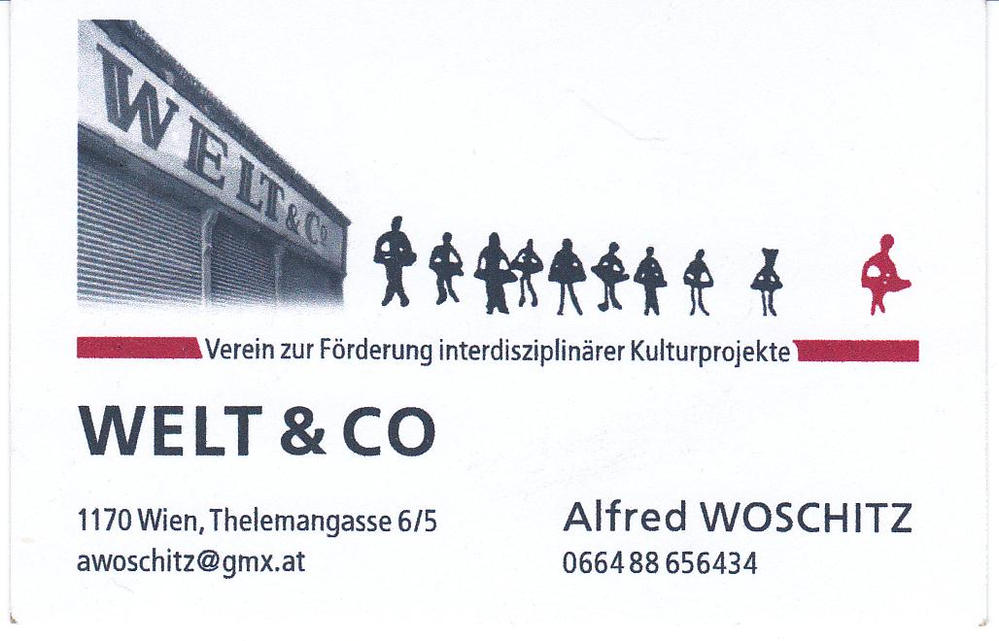
::kunst-projekte:: der [galerie]studio38
PRESSEINFORMATION Bitte um Bericht in Ihrem Medium!
Bei Veröffentlichung ersuchen wir um ein Belegexemplar
an office[at]galeriestudio38.at

«Firma» - «Vorname» «Nachname»
FAMILIE – ein Biotop der Beziehungen. Künstlerische Positionen, die den Wandel des Begriffs FAMILIE und seine vielfältigen Formen ausloten.
Elisabeth BUNKA-PEKLAR / Mechtild HORATZ (D) / Heidrun KARLIC /
Johanna LEIPOLD / Jagoda LESSEL / Daniela MAUSS / Eva MELOUN /
Helena Christina MÖSTL aka ELLE FEE / Lutz NOWOTNY / Elisabeth SCHWANDTER /
Conny STARK (D) / Marie-Luise STUHR / Brigitte THONHAUSER-MERK /
Waltraud ZECHMEISTER

Kunstraum Ewigkeitsgasse Thelemangasse 6, 1170 Wien
galeriestudio38.at/FAMILIE

VERNISSAGE und LESUNG: Montag, 17. SEPTEMBER 2012, 19 Uhr
FINISSAGE: Mittwoch, 3. OKTOBER 2012, 19 Uhr
Öffnungszeiten: Di-Fr 16-19 Uhr und auf Anfrage

Familie als Biotop der Beziehungen zwischen Idylle und Gewalt
Die Gruppenausstellung, die am 17. September mit Texten von Eva Meloun und Waltraud Zechmeister literarisch eröffnet wird, stellt anhand von Malerei, Zeichnung, Installation, Karikatur die unterschiedlichen Formen des Begriffs Familie* dar. Die 14 an diesem Ausstellungsprojekt beteiligten Künstlerinnen und Künstler setzen sich mit dem Wandel des Begriffs Familie auseinander. Sie zeigen Werke, in denen einerseits Idylle und Harmonie thematisiert werden, andererseits aber auch die Auswirkungen von physischer und psychischer Gewalt.

Elisabeth BUNKA-PEKLAR untersucht in ihren beiden abstrakten Bildern „Seilschaft“ und „women network“ das Beziehungsgeflecht. Im übertragenen Sinn wird hier auf eine mehr oder weniger große Gruppe von einander verbundenen Personen verwiesen, aus denen sich eine Familie zusammensetzt.

Mechtild HORATZ lässt in ihrem großformatigen Werk „Gemeinsam“ drei Generationen um ein loderndes Kaminfeuer gemütlich beisammen sein. Nur scheinbar ist es der Inbegriff einer harmonischen Familie - ist doch jeder für sich mit einem technischen Gerät beschäftigt – also „gemeinsam einsam“.

Heidrun KARLIC bezieht sich in ihrer Collage „verAPPelte Familie“ auf die aktuellen Herausforderungen an die Familien im Zeitalter der „Online-Gesellschaft“. Die Figuren bestehen teilweise aus „APPs“ und kristallisieren sich teilweise auch wieder heraus. Die Beantwortung der Frage, ob mehr oder weniger virtuelle Familienmitglieder eine Chance oder doch eher eine Gefahr für die körperliche bzw. genetische Familie darstellen, bleibt dem Betrachter überlassen.

Johanna LEIPOLD setzt sich in drei großformatigen Porträts aus der Serie „Why do you hurt me?“ mit dem Spannungsfeld der Gefühle innerhalb einer Familie auseinander - Liebe gegen Gewalt - aus der Sicht gequälter Kinder.

Jagoda LESSEL verwendet abstrakte Formen und die Farbe Rot, um Beziehungen, ohne sie zu werten, darzustellen. Vielseitige Lebensfreude, Liebe, Kampf, neue Taten, aber auch ein Anfang ohne Ende sind Motive ihres Bildes „Das Fest“.

Daniela MAUSS fängt in ihren beiden Stillleben „Intimität“ und „Vertrauen“ Momente der Beziehung zwischen zwei Menschen und verschiedenste Aspekte der Liebe ein. Es sind Situationen, die weder inszeniert noch künstlich arrangiert sind. Sie geben einen direkten Einblick auf die Welt aus der Perspektive der Künstlerin voll von allgemeinen und persönlichen symbolischen Bedeutungen.

Eva MELOUN abstrahiert in ihren zwei weißen Materialbildern „Der Riss“ und „Verknüpfungen“ die gegensätzlichen Begriffe Trennung und Verbindung. Die Installation aus ebenfalls weißen Spielsteinen mit verschiedenen eingeritzten Zeichen und Strukturen bezieht sich auf das Verfahren der Familienaufstellung. Ihr Kinderbuchmanuskript „Rosamunde" hat die Krankheit des Vaters aus der Sicht eines kleinen Mädchens zum Inhalt.

Helena Christina MÖSTL widmet ausgehend von der chinesischen Weisheit „In einer friedlichen Familie kommt das Glück von selber“ ihre beiden Zeichnungen der Liebe und der Geborgenheit und lenkt die Aufmerksamkeit auf das Gute. Ihre Bilder sind jeweils durch individuelle eigens entwickelte neue Arbeitsgänge und mehrere Schichten geprägt.

Lutz NOWOTNY verpackt in seine Cartoons immer wieder heitere Botschaften, die sowohl zum Schmunzeln als auch zum Nachdenken anregen. Gezeichneter Humor dient ihm als treffende Antwort und listige Notwehr dem Alltag gegenüber und als Hilfe um halbwegs unversehrt an Gemüt und Seele durch Bad News zu kommen. „Facebook Geburtstag“ ist ein typisches Beispiel aus einem Familienalltag der Social Media-Generation.

Elisabeth SCHWANDTER illustriert in „Badevergnügen“ und „Unterwegs Draublick“ Familienmitglieder beim Sonntagsausflug am Wasser. In beiden Werken sind nur die Rückenansichten der Figuren (Mutter und Kinder) zu sehen. Der Vater ist nicht im Bild, dennoch deutet vieles darauf hin, dass er doch anwesend ist – als stiller Beobachter oder als Fotograf, der die Szene festhält.

Conny STARK präsentiert eine Auswahl aus zwei Serien von kleinformatigen Bleistift- und Graphit-Zeichnungen. In „Gesicht-et“ sind es Porträts von missbrauchten Kindern, in denen sich Schmerz und Angst widerspiegeln. In „Kindheit“ verarbeitet die Künstlerin in einzelnen Szenen persönliche Erinnerungen an die eigene Familie.

Marie-Luise STUHR hat in ihrem sechsteiligen Bild „Vielköpfige Familie“ jedes Familienmitglied porträtiert und damit auf individuelle Art und Weise gewürdigt -als Beziehungsgeflecht einerseits verwandter, aber vor allem sich zusammengehörig fühlender Personen unterschiedlicher Geschlechter und Generationen. Wie in einem Stammbaum soll sich dieses puzzleartige Bildnis im Laufe der Zeit erweitern und verändern dürfen, wenn neue Menschen zur Familie in Beziehung treten.

Brigitte THONHAUSER-MERK gruppiert die Familie in ihrer Bildkomposition um eine Art Tisch. Es sind reduzierte Figuren in der für die Künstlerin typischen Malweise, die sich durch Liebe zum Detail, Farbigkeit und Stilisierung und eine gewisse Affinität zu den Vorbildern der Moderne auszeichnet.

Waltraud ZECHMEISTER schlägt in ihren schwarzweißen Fotografiken eine Brücke zwischen Bild und Wort. Einerseits sind handschriftliche Texte und einzelne Buchstaben in die Bilder integriert, andererseits werden zusätzlich erklärende Texte und Gedichte beigefügt. In der tragisch endenden Erzählung „Der Raubtierschnabel“ geht es um eine junge Frau, die die Demütigungen, die sie als Kind in ihrer Familie erfahren hat, nicht verwinden kann. Es steht immer das angespannte Gesicht ihrer Mutter, der sogenannte Raubtierschnabel, vor ihrem inneren Auge und beschwört Erinnerungen an traumatische Kindheitstage hervor.

*…Das Wort „Familie" (von lat. famulus: Haussklave) bezeichnete ursprünglich eine Gruppe von Sklaven, die einem Mann gehörten. In Erweiterung des Begriffs waren dann später alle Personen gemeint, die von einem Mann abstammten oder abhängig waren, schließlich alle Personen, die im Haushalt eines Mannes lebten, wie Sklaven, Frauen, Kinder, Eltern, Großeltern, andere nahe und entfernte Verwandte, Freunde und Gäste… Verglichen mit den früher sehr weitreichenden Bedeutungen des Begriffs ist die gegenwärtige Definition von „Familie" sehr begrenzt. Dennoch lässt sich bei näherer Betrachtung eine überraschende Vielfalt möglicher Kombinationen feststellen. Selbst im einfachsten Fall, wo eine Familie aus nur zwei Personen besteht, ist wenigstens ein Dutzend verschiedener Beziehungen denkbar… (Quelle: Magnus Hirschfeld-Archiv für Sexualwissenschaft).

Pressefotos und weitere Informationen auf Anfrage
Das Bildmaterial steht zum honorarfreien Abdruck bei redaktioneller Verwendung zur Verfügung. Wenn nicht anders angegeben: © kunst-projekte

PRESSEKONTAKT:
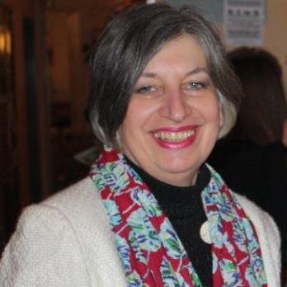
Ursula Pfeiffer verein::kunst-projekte:: der [galerie]studio38 zvr 123612155
0680/128 2380 office@galeriestudio38.at www.kunst-projekte.at

